Programa

Faça o upload de um único programa em C com a resolução das duas questões seguintes

Questão 1

Crie um programa para coletar informações sobre as visitas ao aquário da cidade. (𝗮) O sistema deve iniciar com a pergunta: 𝒒𝒖𝒂𝒍 𝒂 𝒒𝒖𝒂𝒏𝒕𝒊𝒅𝒂𝒅𝒆 𝒅𝒆 𝒑𝒆𝒔𝒔𝒐𝒂𝒔 𝒒𝒖𝒆 𝒑𝒂𝒓𝒕𝒊𝒄𝒊𝒑𝒂𝒓á 𝒅𝒂 𝒑𝒆𝒔𝒒𝒖𝒊𝒔𝒂? (𝗯) Crie um vetor com o tamanho exato para guardar as respostas de cada pessoa,abaixo segue a estrutura que deve ser utilizada, você deve completá-la com os números de bits adequados:

Estrutura Formulário

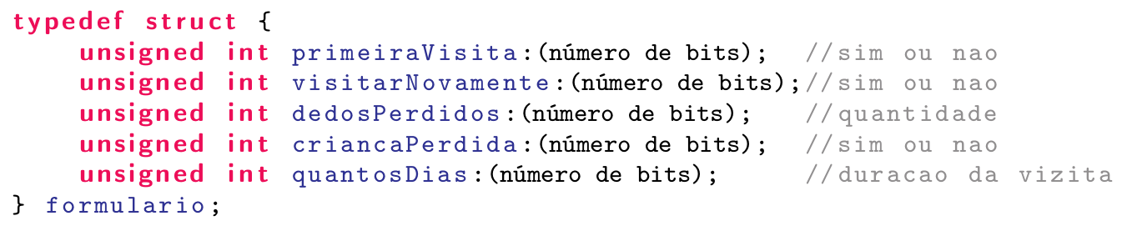

Questão 2

O sistema deverá apresentar um questionário com as seguintes perguntas:  
1. É sua primeira visita?  
2. Pretende nos visitar novamente?  
3. Número de dedos perdidos no aquário das piranhas:  
4. Você perdeu uma criança na exibição dos tubarões?  
5. Quantos dias da semana você passaria aqui se fosse possível?

Questão 3

Crie uma função que receba o vetor da estrutura formulário e imprima um resumo das informações: (𝟭) quantas pessoas visitaram pela primeira vez, (𝟮) quantas pretendem visitar novamente, (𝟯) número total de dedos perdidos no aquário das piranhas e a (𝟰) média de dias que as pessoas passariam no aquário.